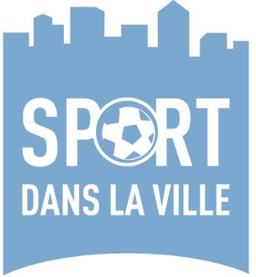
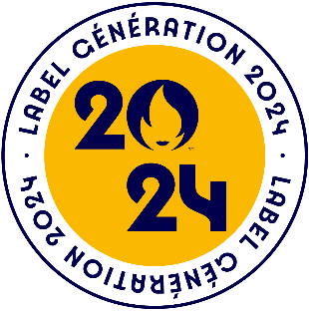

MISSION D’APPUI AU PARCOURS PASSE DECISIVE – GENERATION 2024

Sport dans la Ville

Créée en 1998, Sport dans la Ville est la principale association d’insertion par le sport en France.
L’ensemble des programmes mis en place par Sport dans la Ville, permet de favoriser l’insertion sociale et professionnelle des 8 500 jeunes inscrits à l’association, en participant activement à leur progression et à leur développement personnel.

• Des programmes sportifs :
53 terrains sportifs implantés au cœur de quartiers sensibles à Lyon, Grenoble, Saint-Etienne, Chambéry, Marseille, Lille et Paris et 8 500 jeunes inscrits.

• Des programmes de découverte :
Sport dans la Ville a créé des camps de vacances multi-activités qui bénéficient chaque année à 600 jeunes et un programme d’échange international aux Etats-Unis, en Inde, en Angleterre et au Brésil.

• Réussite dans la Ville :
Réussite dans la Ville est un programme qui a pour but d’aider les jeunes de Sport dans la Ville pour leur redonner énergie et confiance dans leur parcours scolaire.

• Un programme d’insertion professionnelle :
Pour que chaque jeune trouve le chemin de l’emploi, Sport dans la Ville a créé le programme
« Job dans la Ville ». En 2021, 2 085 jeunes ont été accompagné par le programme !
Ce programme prépare et facilite l’accès des jeunes à une qualification et un emploi durable par un suivi individuel dans le temps et des actions concrètes : des visites d’entreprises et d’organismes de formation, des ateliers d’information et de formation, un suivi de la structuration et de la formalisation du projet professionnel, l’accès à des missions en entreprise.

• Un programme d’aide à la création d’entreprise :
Sport dans la Ville a également créé en partenariat avec EMLYON, le programme d’aide à la création d’entreprises « Entrepreneurs dans la Ville ».

• Un programme dédié aux jeunes filles :
Un programme d’accompagnement intitulé « L dans la Ville » dédié à 2 380 jeunes filles de 12 ans et plus, issues des quartiers où Sport dans la Ville est implanté. Il vise l’accompagnement de chacune d’entre elles dans son épanouissement personnel et son insertion professionnelle. Le programme « L dans la Ville » est transversal à l’ensemble des programmes : activités sportives, ateliers culturels, activités de découvertes et de voyages et programme d’insertion professionnelle.

Pour assurer le bon fonctionnement de ses centres et de ses activités, Sport dans la Ville emploie à ce jour 133 salariés permanents et 155 éducateurs sportifs.
Plus d’informations sur www.sportdanslaville.com

Missions

Vous participez au soutien du parcours d’accompagnement Passe Décisive.
Description du programme :
L’objectif et ambition de ce programme :
Job dans la Ville accompagne en France plus de 2 000 jeunes chaque année, dans 4 régions différentes, dans leur parcours de formation et d’accès à l’emploi. 4 parcours sont proposés aux jeunes selon leur situation : Découverte (infra bac), Ambition (post bac), Emploi (recherche d’emploi), Passe Décisive (jeunes en situation de décrochage scolaire).
Les jeunes sont accompagnés par un responsable d’insertion, et s’intègrent dans des actions collectives organisées tout au long de l’année : ateliers d’orientation, visites d’entreprise, ateliers de travail sur les techniques de recherche de stages / alternance, remobilisation par le sport etc.
Le parcours Passe Dé cisive s’est développé avec aussi la mise en place d’un format intensif d’accompagnement : l’Accélérateur. Ce projet de formation sur 12 semaines alterne pratique sportive, ateliers de formation, visites d’entreprises, stages professionnels et rencontres métiers.

Vos missions principales seront :

D’être en appui des référents de l’Accélérateur pour assurer son bon déroulement, l’investissement et la mobilisation des jeunes : soutien à l’organisation des ateliers collectifs, à l’animation des séances sportives
D’être en appui de la référente emploi et formation du parcours sur la région AURA : soutien à l’organisation d’ateliers collectifs à Saint Etienne, Chambéry et Grenoble
D’être pilote du projet code de la route :
- Participer à la mobilisation des jeunes,
- Assurer l’accueil des jeunes lors des séances de révision,
- Assurer le suivi de leur investissement,
- Accompagner les jeunes dans leurs démarches administratives (demande du numéro NEPH)
Accompagner les jeunes à réaliser leur CV
Vous pouvez être amené(e) à appuyer sur d’autres missions liées à l’insertion professionnelle en fonction de votre appétence et de vos compétences.
Participer aux temps forts de la vie de l’association (tournois sportifs, évènements, …)

Eléments de la mission

PERSONNALITE | - Fortes capacités relationnelles, sens de l’échange et esprit d’ouverture  - Aptitudes pour la gestion de projets et l’organisation d’événements  - Esprit d’initiative, capable de développer de nouvelles opportunités  - Bonnes aptitudes rédactionnelles  - Autonomie  - Engagement personnel et sens du service  - Aptitude au travail en équipe  - Appétence pour l’entrepreneuriat  - Enthousiaste et dynamique
INDEMNITE | Indemnité de 580.62 euros
PRISE DE POSTE | Septembre 2022
DUREE | 8 mois
LIEU DE TRAVAIL | Sport dans la Ville – 15 quai de la Gare d’Eau à Lyon
CONTACT | Candidatures (CV + lettre de motivation) à adresser Nassim ZIDANE :  nzidane@sportdanslaville.com

